
307 - Réaliser des pages Web interactives
Rapport personnel
Carman Joël
Dèrnière modification le 20.06.2021
Module du 17.05.2021 au 15.06.2021

La Table des Matières
1 Introduction et contexte 1
2 Tests Technologiques 1
2.1 Exercice 1 1
2.1.1 Onload 1
2.1.2 Onclick 1
2.2 Exercice 2 2
2.2.1 Question HTML 2
2.2.2 Question JavaScript 2
2.2.3 Récupérer du texte d’un formulaire HTML 3
2.2.4 Afficher un popup 4
2.3 Exercice 3 5
2.3.1 Question PHP 5
2.3.2 Type de bouton 6
2.4 Exercice 5 6
2.5 Exercice 6 8
2.5.1 Switch 8
2.5.2 Tableau[] 9
2.6 Exercice 7 9
2.6.1 Le code commenté 9
2.7 Exercice 8 12
2.7.1 Utilisation de tableau jason 12
2.7.2 For in 12
2.8 Exercice 9 12
2.8.1 Créer un objet en JSON 12
2.8.2 Créer un objet avec la fonction Object 13
2.8.3 Créer un objet avec une fonction 13
2.8.4 Créer un objet avec la classe et le prototype 13
2.8.5 Créer un objet avec la classe 14
2.9 Exercice 10 14
2.10 Exercice 11 14
2.11 Exercice 12 14
2.12 Exercice 13 15
2.13 Exercice 14 (Intro jQuery) 16
2.14 Exercice 15 16
2.15 Exercice 19 17
2.16 Exercice 21 17
3 Analyse 18
4 Conception 19
5 Implémentation 20
5.1 Contrôleur 20
5.2 Worker 21
6 Hébergement 22
7 Fonctionnement 23
8 Remarque et conclusions 23

Introduction et contexte
Pour mon projet j'aimerais réaliser un site web qui permet de rechercher des pays. Quand on a trouvé le pays qu'on cherche, la page va nous afficher le nom du pays, le continent dans le quelle il se situe, une carte du monde avec le lieu, le drapeau du pays, et bien plus.
Voici les trois apis que je vais utiliser :
Le premier est pour rechercher des pays :
https://restcountries.eu/#license
Le deuxième est pour rechercher le pays sur la carte :
https://www.mapbox.com/maps
Le troisième est pour rechercher des photos pour l'arrière-plan de l'accueil :
https://pixabay.com/service/about/api/

Tests Technologiques

Exercice 1
Voici les deux éléments importants pour faire cet exercice et ce que j’ai appris.

Onload
L’évènement onload est souvent utiliser dans la balise body. Onload va exécuter un script une fois que la page a complètement chargé. Elle est surtout utilisée pour exécuter une fonction (méthode). Par exemple pour vérifier la version Browser, mettre à jour la page ou afficher une info après avoir cliqué sur un bouton.
Voici l’exemple qu’on a utilisé pour réaliser l’exercice :
<body onload="initCtrl()">
<div id="container">
<p>Cliquez sur le bouton qui contient votre prénom (js) !</p>
<button id="testez">Teste-moi, Joel</button>
<p id="info">&nbsp;</p>
</div>
</body>

Onclick
L’évènement onclick permet d’exécuter une fonction (méthode) quand l’utilisateur clique sur le bouton.
Voici l’exemple qu’on a utilisé pour réaliser l’exercice :
<body>
<div id="container">
<p>Cliquez sur le bouton qui contient votre prénom (html) !</p>
<button id="testez" onclick="testez()" on>Teste-moi, Joel</button>
<p id="info">&nbsp;</p>
</div>
</body>

Exercice 2

Question HTML
- À quoi sert l’attribut « placeholder » ?
Placeholder sert à mettre un commentaire dans une zone de texte. Quand l’utilisateur va commencer à écrire le texte vas s’enlever automatiquement.
- À quoi sert l’attribut « autofocus » ?
Autofocus permet de mettre le curseur directement sur un élément du formulaire.
- Y a-t-il déjà du JavaScript dans ce code ?
Non il n’y a pas de javascript intégré au code.
- Quelle est la différence entre le bouton de l'ex01 et celui-ci ?
On utiliser la deuxième méthode qui est le OnClick.

Question JavaScript
- Qu’est-ce que le DOM ?
Le DOM, qui signifie Document Object Model (c'est-à-dire "modèle d'objet de document", en français), est une interface de programmation qui est une représentation du HTML d'une page web et qui permet d'accéder aux éléments de cette page web et de les modifier avec le langage JavaScript.
© openclassrooms
- Comment définit-on une « fonction » (méthode) comme « validerUtilisateur() » ?
Voici la syntaxe pour déclarer une fonction :
function maFonction(paramètre) {
//Le code
}
- Comment définit-on une « variable » (par exemple pour « username » et « password ») ?
En JavaScript il y a plusieurs types de base mais le langage est codé pour n’utiliser que « let ». Cette variable englobe toutes les variables. C’est le javascript qui va automatiquement choisir le bon type.
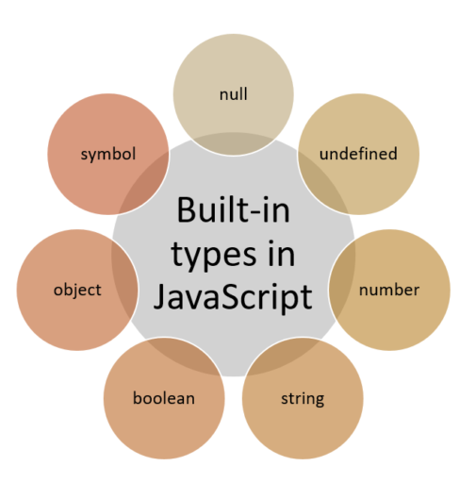
- Les variables sont-elles « typées » (String par exemple) ?
Dans cet exercice nous avons qu’utiliser la variable « let » qui permet de mettre n’importe quel type.
- Où se trouve la console de débogage de Chrome ?
Pour afficher la console de débogage il faut cliquer sur F12. Tout en haut il y a la barre de navigation qui s’affiche et il fait ensuite cliquer sur la console.

Récupérer du texte d’un formulaire HTML
Ci-dessous il y a deux manières de récupérer des valeurs d’un formulaire HTML.

Version longue
Pour la version longue on va utiliser deux variables pour chaque objet. La première va contenir l’objet en entier et le deuxième va prendre l’objet et sortir la valeur qu’on pourra ensuit utiliser.
// récupère les objets InputText du formulaire HTML
let userComp = document.getElementById("username");
let passwordComp = document.getElementById("password");

// récupère les valeurs de ces objets
let username = userComp.value ;
let password = passwordComp.value ;

Version courte
Il est possible de directement mettre la valeur de l’ID username qui se situe dans le document HTML.
let username = document.getElementById("username").value;
let password = document.getElementById("password").value;

Afficher un popup
Pour afficher des popup ils y a plusieurs possibilités qui vont être présenter de différente manière.
Alert
Un popup de type alerte permet de donner une information à l’utilisateur.
window.alert("Utilisateur ou mot de passe incorrect !!!")
Voici ce que ça donne :
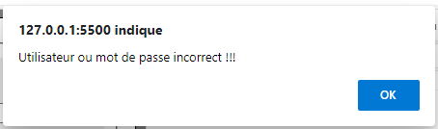
Confirm
Un popup de type confirm permet de confirmer ou annuler. La réponse peut être mise dans une variable et utiliser comme boolean.
let valeurDeRetour = window.confirm("Utilisateur ou mot de passe incorrect !!!")
Voici ce que ça donne :
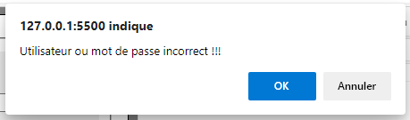
Prompt
Un popup de type prompt permet de récupérer du texte depuis l’utilisateur. La réponse peut être récupérer dans une variable.
let valeurDeRetour = window.prompt("Utilisateur ou mot de passe incorrect !!!")
Voici ce que ça donne :
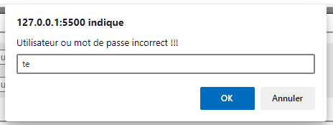

Exercice 3

Question PHP
- Par quoi commence et doit se terminer un code PHP ?
<?php
//Le code
?>
- Comment récupère-t-on une information dans le flux des informations GET ou POST ?
Dans le code HTML il faut ajouter le paramètre (name= « ») dans l’input et ensuite il est possible de faire :
$_GET['username']
ou
$_POST['username']
- Comment effectue-t-on une concaténation de chaines de caractères en PHP ?
Pour concatener en PHP on utilise le point ( . ). Voici un exemple :
"username: ".$username."</br>";
- Avec quelle fonction intrinsèque (dans PHP) convertit-on une chaine en minuscules ?
Pour mettre en minuscules il faut mettre strtolower avec en paramètre le texte à mettre en minuscule.
- Quelle est la commande qui permet de renvoyer quelque chose vers le client ?
La commande pour renvoyer vers le client c’est echo.
- Quel(s) autre(s) langage(s) trouve-t-on encore dans ce code PHP ?

On peut trouver du JavaScript à l’intérieur de Balise HTML.

Type de bouton
Voici les différents types de bouton :
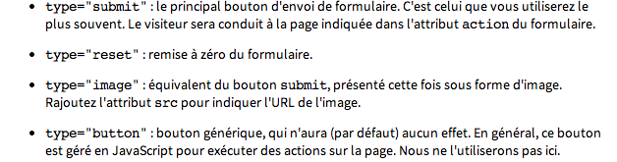

Exercice 5
- Effacer le contenu de la console avec « console.clear() » ;
- Créer une variable nommée « a » ;
- Afficher le contenu de « a » avec console.log;
console.log(a)
- Stocker la valeur 15 dans cette variable ;
Let a = 15 ;
- Afficher le contenu de cette variable dans la console sous la forme « Ma variable a = ? »
console.log("Ma variable a = "+a )
- Créer une variable nommée « b » et lui assigner directement la valeur 9 ;
let b = 9;
- Afficher le contenu de cette variable dans la console sous la forme « Ma variable b = ? »
console.log("Ma variable b = "+b )
- Faire l’addition de ces 2 variables en affichant directement le résultat dans la console sous cette forme : « 15 + 9 = ? » ; (essayer d’utiliser un littéral avec `…${…}…`)
console.log(`${a}+${b} = ${a + b}`)
- Compléter en faisant de même pour une soustraction, une multiplication et une division des deux variables ;
console.log(`${a}-${b} = ${a - b}`)
console.log(`${a}*${b} = ${a * b}`)
console.log(`${a}/${b} = ${a / b}`)
- Stocker « Bonjour » dans la variable a ;
a = "Bonjour"
- Stocker « les amis » dans la variable b ;
b = "Les amis"
- Afficher « bonjour les amis » dans la console en concaténant les variables ;
console.log(a + b)
- Stocker « true » dans la variable a ;
- Stocker « false » dans la variable b ;
- Effectuer une opération AND entre les 2 variables et afficher le résultat sous cette forme « true AND false = ? » ;
console.log(`${a } and ${ b} = ${a && b}`)
true and false = false
- Effectuer une opération OR entre les 2 variables et afficher le résultat sous cette forme « true OR false = ? » ;
console.log(`${a } or ${ b} = ${a || b}`)
true or false = true
- Stocker la date du jour dans la variable a avec new Date();
let a = new Date()
- Calculer une nouvelle date dans la variable a qui est 61 jours avant la date courante (utilisation getDate, setDate)
a.setDate(new Date().getDate()-61)
ou
a.setTime(a.getTime() - ((24*60*60*1000) * 61))
- Afficher les dates suivante en vous aidant de « toLocaleString() et toLocaleDateString() » :

12/05/2020 à 17:05:57
12/05/2020
29/02/2020 à 16:56:06 // il y a 61 jours
12.05.2020 // format Suisse romand

a.toLocaleString()
a.toLocaleDateString()
a.setTime(a.getTime() - ((24*60*60*1000) * 61))
a.toLocaleString()
a.toLocaleDateString("fr-ch")

À ce stade, nous pouvons dire que les variables JavaScript ne sont pas typées et peuvent contenir :
- des nombres (number);
- des chaines de caractères (string) ;
- des booléens (boolean) ;
- des objets (object)
Le mot réservé « typeof » permet de connaitre le type utilisé momentanément pour une variable. Exemple : console.log(typeof a);
- Stocker la valeur de Math.PI dans a, « bonjour » dans b, créer et assigner true dans c, créer et assigner la date courante dans d, puis afficher le type pour les 4 variables :
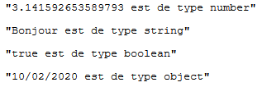
a = Math.PI
b = "Bonjour"
c = true
d = new Date()
d = d.toLocaleDateString()

console.log(a + " est de type "+ typeof a+ "\n\r" + b + " est de type " + typeof b +"\n\r" + c + " est de type "+ typeof c+ "\n\r" + d + " est de type "+ typeof d )

Exercice 6
Dans cet exercice nous avons vu pour la première fois un Switch et un tableau en JavaScript.

Switch
Pour faire un switch c’est identique qu’avec java. Voici la syntaxe :
switch(expression) {
case x:
// code block
break;
case y:
// code block
break;
default:
// code block
}

Tableau[]
Un tableau en Javascript est comme un ArrayList en java car c’est automatiquement un tableau intelligent. Ça veut dire qu’on peut ajouter des cellules et effacer des cellules. Voici quelques exemples :

noms.push('New'); // ajoute New à la fin du tableau
noms.unshift('Début'); // ajoute Début au début du tableau

noms.pop(); // efface le dernier élément du tableau
noms.shift(); // efface le premier élément du tableau

noms.length(); // pour avoir la taille du tableau

Exercice 7

Le code commenté

JavaScript
function initCtrl() {

document.getElementById("for").addEventListener("click", testerFor); // C'est un listener sur le bouton For qui va executer la fonction testerFor()
document.getElementById("while").addEventListener("click", testerWhile); // C'est un listener sur le bouton While qui va executer la fonction testerWhile()
document.getElementById("do").addEventListener("click", testerDoWhile); // C'est un listener sur le bouton Do While qui va executer la fonction testerDoWhile()

}

function testerFor() {
let contenu = ""; //On initialise la variable contenu qui va contenir la boucle
for (let i = 0; i < 5; i++) {
contenu += "&nbsp; i = " + i + "<br>"; // Le contenu de la ligne va être ajouter au contenu précédent.
}

document.getElementById("info").innerHTML =
"for(let i= 0 ; i<5; i++){...} <br>" +
contenu +
"--> A utilier si on sait que l'onveux itérer x fois (x connu avant de commencer la boucle)";
// Tout le contenu va être renvoyer vers l’HTML
}
Voici le résultat :
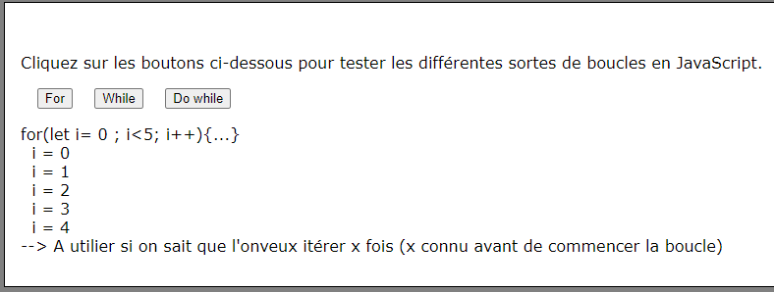
function testerWhile() {
let i = 0;
let contenu = ""; //On initialise la variable contenu qui va contenir la boucle
while (i < 5) {
contenu += "&nbsp; i = " + i + "<br>"; // Le contenu de la ligne va être ajouter au contenu précédent.
i++; // on incrément i de 1
}

document.getElementById("info").innerHTML =
"while (i < 5) {...} <br>" +
contenu +
"--> A utilier si on ne sait pas le nombre d'itérations au démarrage de la boucle";
// Tout le contenu va être renvoyer vers l’HTML
}

Voici le résultat :
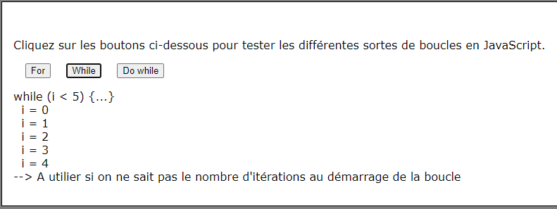
function testerDoWhile() {
let i = 0;
let contenu = ""; //On initialise la variable contenu qui va contenir la boucle
do {
contenu += "&nbsp; i = " + i + "<br>";// Le contenu de la ligne va être ajouter au contenu précédent.
i++; // on incrément i de 1
} while (i < 5);

document.getElementById("info").innerHTML =
"do {...} while(i < 5); <br>" +
contenu +
"--> A utilier si on ne sait pas le nombre d'itérations au démarrage de la boucle mais avec un passage obligatoire"; // Tout le contenu va être renvoyer vers l’HTML

}

Voici le résultat :
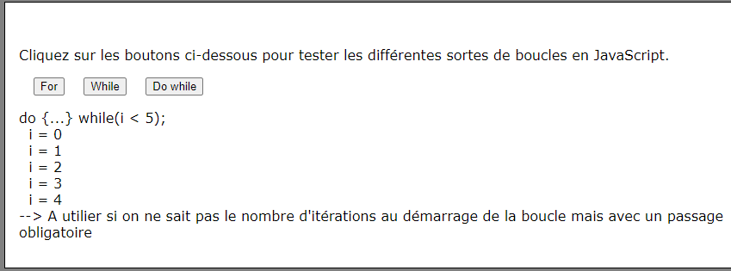

HTML
<body onload="initCtrl()">
<div id="container">
<p>
Cliquez sur les boutons ci-dessous pour tester les différentes
sortes de boucles en JavaScript.
</p>
<button id="for">For</button>
<button id="while">While</button>
<button id="do">Do while</button>
<p id="info">&nbsp;</p>
</div>
</body>

Exercice 8

Utilisation de tableau jason
Voici un tableau en jason. Ils ne sont pas très compliqués à créer et a utiliser. C'est comme un tableau dans un tableaux en java.
const json = {
personnes: [
{ prenom: "John", nom: "Doe", age: 44 },
{ prenom: "Anna", nom: "Smith", age: 32 },
{ prenom: "Peter", nom: "Jones", age: 29 },
],
};

For in
L’instruction for … in est identique que for each en Java.
let ligne = "";
for (let i = 0; i < json.personnes.length; i++) {
let personne = json.personnes[i];
ligne += "<br>" + i + ".";
for (let f in personne) {
ligne += " " + personne[f];
}
}

Exercice 9
En javascript il y a 5 manières de créer un bean (un objet). Les voici :
- Créer un objet en JSON
- Créer un objet avec la fonction Object
- Créer un objet avec une fonction
- Créer un objet avec la classe et le prototype
- Créer un objet avec la classe
Maintenant on va regarder chaque point.

Créer un objet en JSON
Nous avons déjà utilisé ce moyen de faire un objet dans l'exercice précédent et comme on peux le constater il est facile d'y ajouter et de le lire. Voici un exemple :
const p1 = {
prenom: "Jules",
nom: "Tartampion",
age: 25
};
p1.ville = "Fribourg" ; // ajoute un attribut à p1

Créer un objet avec la fonction Object
La création de cette manière est très rare car elle n'est pas la plus intuitive et visuel. Pour le faire il faut créer un Objet et y ajouter ces paramètres un par un. Voici deux exemples de commet le faire :
const p2 = new Object();
p2["prenom"] = "Juliette";
p2["nom"] = "Tartampion";
p2["age"] = 23;

ou

const p2 = new Object();
p2.prenom = "Juliette";
p2.nom = "Tartampion";
p2.age = 23;

Créer un objet avec une fonction
Cette manière se rapproche beaucoup d'un bean en java. On va créer la fonction et ensuite générer des objets ou dans ce cas des personnes. Voici un exemple :
function Personne(prenom, nom, age) {
this.prenom = prenom;
this.nom = nom;
this.age = age;

this.toString = function(){
return this.nom + " " + this.prenom + " (" + this.age + ")";
}
}

Créer un objet avec la classe et le prototype
Cette version est presque identique a celle d'avant il y a juste le toString qui viens se rajouter en dehors de la fonction. Voici un exemple :
function Personne(prenom, nom, age) {
this.prenom = prenom;
this.nom = nom;
this.age = age;
}

Personne.prototype.toString = function() {
return this.nom + " " + this.prenom + " (" + this.age + ")";
};

Créer un objet avec la classe
Cette façon de le faire est la même que dans java. Pour ce faire on va donc créer une classe au quelle on va rajouter un constructeur pour créer des objets et une méthode toString(). Pour appeler des méthodes ou de variable à l'intérieur de la classe il ne faut pas oublier d'utiliser le this. Voici un exemple :
class Personne {
constructor(prenom, nom, age) {
this.prenom = prenom;
this.nom = nom;
this.age = age;
}

toString() {
return this.nom + " " + this.prenom + " (" + this.age + ")";
}
}

Exercice 10
Pour cette exercice-là plus part du code nous été fourni. En complétait le code et en le regardant j'ai appris qu'en javascript il n'y a pas le mot public et privé comme en java mais il y a quand même la notion. Si on veut définir une fonction en tant que privé il faut mettre un trait du bas devant le nom de la fonction. Voici un exemple de fonction privé et de fonction non privé :
function supprimerPersonne(p) {} // Fonction public
function _lireInfosPersonne() {} // Fonction privé

Exercice 11
Dans cette exercer nous avons utilisé les classes pour refaire l'exercice 10. Donc on a un Worker, un Contrôleur et un Bean. Pour ce faire il faut ajouter des "this" devant les méthodes interne et pour communiquer avec le contrôleur depuis le html il faut passer par window.
Pour voir le détail de l’exercice il faut aller sur ce lien.

Exercice 12
Dans cet exercice nous avons dû utiliser une fonction dans un autre fonction qui permet de garder la fonction interne sécure. Cela permet aussi d’utiliser les « Closure » qui est très utile pour faire une incrémentation constante. Voici un exemple :
function compteur() {
let count = 0;

return function() {
return count++;
};
}

let plusUn = compteur();

/*Décommentez le code pour l'exécuter
alert(plusUn()); //0
alert(plusUn()); //1
alert(plusUn()); //2
*/

Exercice 13
Dans cet exercice nous avons dû tester différente manière de faire des fonctions en Javascript. Voici deux manières différentes de déclarer des fonctions :
function a() {
let val = 1;
console.log(val) ;
} ;

ou
let b = function() {
let val = 2;
console.log(val) ;
} ;

Il y a aussi des fonction IIFE qui signifie « Immediately-Invoked Function Expression ». Voici deux manières de les écrire :
(function() {

let val = 3;

console.log(val) ;

})() ; // => exécution et affichage de 3 dans la console

ou
(() => {

let val = 4;

console.log(val) ;

})() ; // => exécution et affichage de 4 dans la console via une fonction flèche

Exercice 14 (Intro jQuery)
Il existe de nombreuses autres bibliothèques JavaScript, mais jQuery est probablement la plus populaire, et aussi la plus extensible. JQuery permet d’être beaucoup plus flexible et manipuler du CSS, HTML/DOS, Effet et animations, AJAX et bien plus.
Bon nombre des plus grandes entreprises du Web utilisent jQuery, telles que :
- Google
- Microsoft
- IBM
- Netflix
Pour pouvoir accéder à la bibliothèque jQuery il faut ajouter and head du document HTML cette ligne :
<script src="https://code.jquery.com/jquery-3.6.0.min.js"></script>
Dans la bibliothèque il y a tellement de fonction qu’on peut utiliser. Voici quelques-unes :
- .after() permet d’ajouter un élément après un autre.
- .append() permet d’ajouter du texte a la fin d’une balise.
- .css() permet de modifier le code CSS d’un ou plusieurs éléments.
- .submit() permet d’exécuter un événement ou fonction.
- .click() permet de faire une action sur un click.
- .next() permet de passer au prochain nœud.
- .parent() permet de monter d’un nœud.
- .toggle() permet de cacher ou montrer un élément.
- .live() permet d’attacher un gestionnaire d'événement pour tous les éléments qui correspondent au sélecteur actuel, maintenant et dans le futur.
Il est aussi possible de créer ces propres fonctions de la manière suivante :
jQuery.fn.slideRemove = function() {
return this.slideUp("slow", function(){
$(this).remove();
});
};
$("li.remove").slideRemove();

Voici la documentation qu’on a lu pour cet exercice : https://www.jcsinfo.ch/demo/jquery/

Exercice 15
Dans cet exercice on fait le parallèle entre jQuery et javascript. Voici les deux fonctions pour changer le font de page.
Voici l’élément clé pour le jQuery :
$("#container").css({"background-color":couleur});

Voici l’élément clé pour le Javascript.
document.body.style.background = couleur;

Exercice 19
Dans cet exercice on va utiliser AJAX pour faire des rechercher sur un document PHP en ligne. Voici un exemple d’utilisation :
let url = "http://mettrauxpa.emf-informatique.ch/convert_temp_g_json.php";
let param = "Temperature=" + degres + "&FromUnit=F&ToUnit=C";

// envoi de la requête
$.ajax(url, {
type: "GET",
data: param,
success: successCallback
});

Exercice 21
Cet exercice montre comment utiliser un "API" pour afficher une carte. Dans cet exercice on peut voir que dès que l'élément de la carte est créé il est assez simple pour rajouter des markers. Voici un bout de code pour le faire.
L.marker([46.803154, 7.151173])
.addTo(mapid)
.bindPopup("Gare de Fribourg");
Voici comment créer un élément map.
const mapid = L.map("mapid").setView([46.8, 7.15], 15);
Voici ce que cela va donner :
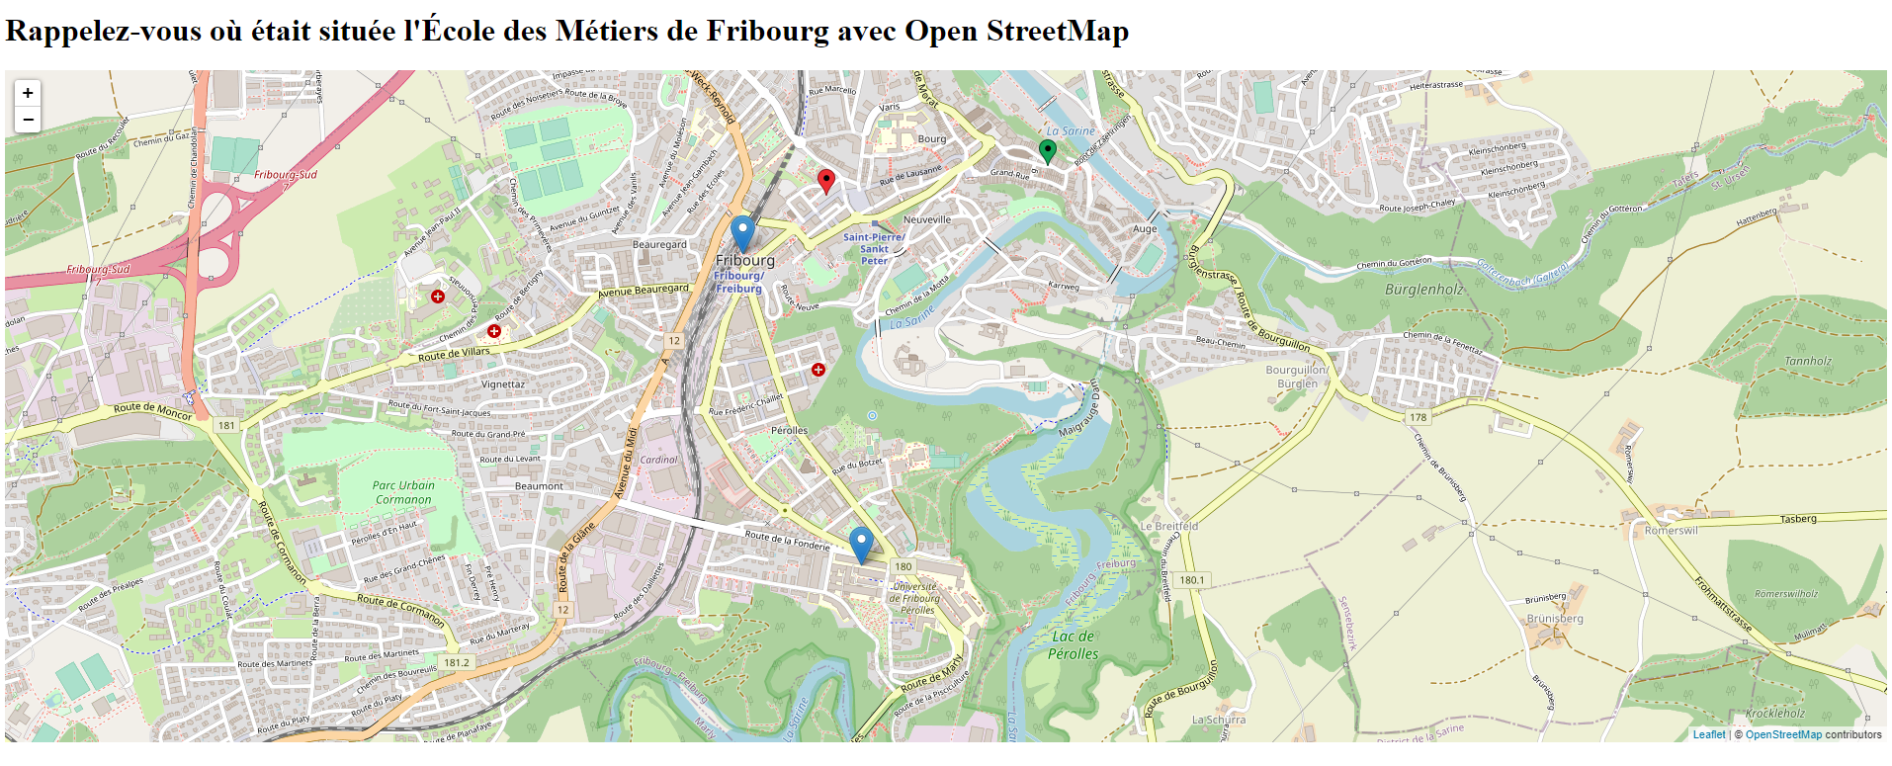
Pour regarder plus en détaille il faut regarder l'exercice sur mon site.

Analyse
Pour ce projet j'ai fait un schéma use case pour illustrer les fonctionnalités de base. Le voici :
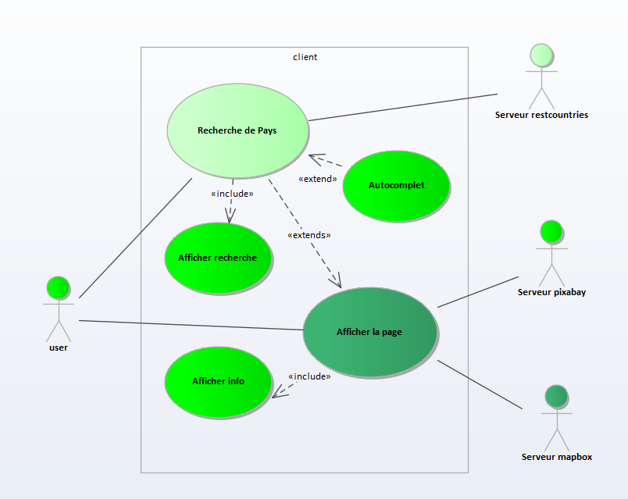
Comme on peux le voir dans le schéma la fonctionnalité principale est la faite de pouvoir rechercher des pays. Sur cette recherche il y aura quelque paramètre prise en compte pour éviter des erreurs et facilité l'utilisation.
Le deuxième schéma que j'ai réalisé est un schéma d'activité.
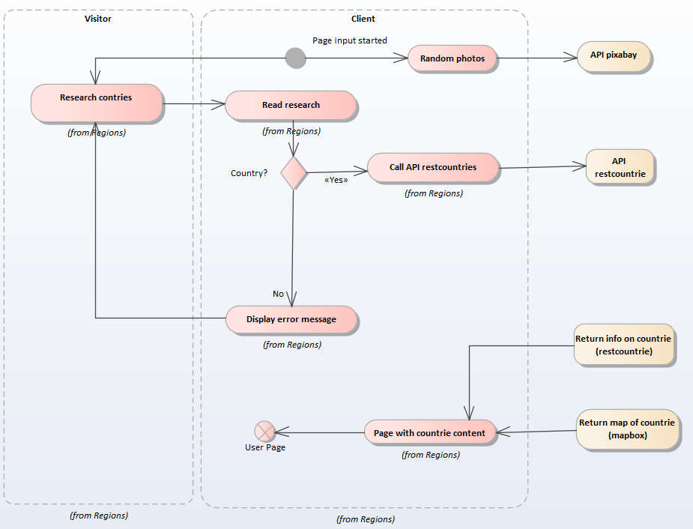
Ce schéma montre les actions qui vont se passer. Dans ce cas dès qu'une recherche est faite on va lire la recherche et ensuite tester si la bar de recherche contient le nom d'un pays. Suivant la réponse différente chose seront retourner.

Conception
Voici l'architecture de mon site web avec tous les pages.
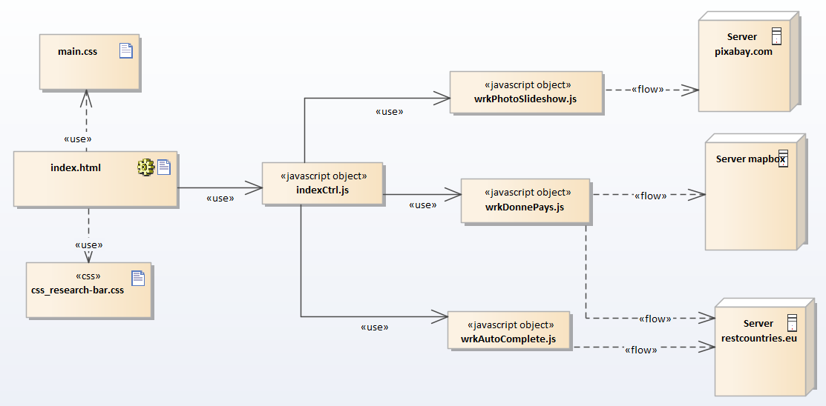
J'ai implémenté un MVC avec trois Worker, un Contrôleur et une Vue. Chaque worker appelle des serveur API. Le contrôleur appelle toutes les méthodes des workers et ensuite affiche et modifie l'HTML qui est le IHM (Vue).

Implémentation

Contrôleur
Voici un bout de code que permet d'appeler le worker et ensuite d'afficher les images comme slideshow.
/**
* Calls the function getPhotosFromAPI.
*/
getPhotos() {
this.wrkPhotoSlideshow.getPhotosFromAPI(
this.wrkPhotoSlideshow.generateHtml
);
}

/**
* It adds photos to the html. The HTML added is given in parameter.
*
* @param {HTML} photo this is a bloc of HTML with images.
*/
showPhoto(photo) {
$("#slideshow").append(photo);
//Verifies if the home page is visible
if ($(".homePage").is(":visible")) {
//If true --> change background image in the slideshow-container
$("#slideshow > div:gt(0)").hide();

setInterval(function () {
$("#slideshow > div:first")
.fadeOut(2000) // FadeOut takes 2s
.next()
.fadeIn(2000) // FadeIn takes 2s
.end()
.appendTo("#slideshow");
}, 6000); //Changes photos every 6s
}
}

Worker
Voici le code du worker pour les photos. La première fonction permet d'appeler l'api et la deuxième choisi des photos aléatoire pour ensuite les retourner au CTRL pour les afficher.
class WrkPhotoSlideshow {
constructor() {}

/**
* This function calls the API and returns the response to the next function
*
* @param {function} functionOnSuccess The function that will be executed if api was called successfully
*/

getPhotosFromAPI(functionOnSuccess) {
let url =
"https://pixabay.com/api/?key=21986944-f211f7e8f6d2a1cb5248f247c&q=landscape&image_type=photo&orientation=horizontal&pretty=true&per_page=200";
jQuery.ajax(url, {
url: url,
method: "GET",
contentType: "application/x-www-form-urlencoded; charset=UTF-8",
success: functionOnSuccess,
});
}

/**
* This function will take the JSON table and turn it into HTML
*
* @param {JSON table} data JSON table that will be used to get the photos
*/
generateHtml(data) {
const listNbrRandom = [];

let index = 0;
// This generates random numbers from 1 to 200.
do {
let random = Math.floor(Math.random() * 201);
// if the number has not been generated it will be added in an Table.
if (listNbrRandom.indexOf(random) === -1) {
listNbrRandom.push(random);
index++;
}
} while (index < 40);
let photo = "";

for (let nbr in listNbrRandom) {
try {
photo += `<div>
<img src="${
data.hits[listNbrRandom[nbr]].largeImageURL
}" width="100%" height="100%">
</div>`;
} catch (error) {}
}
window.indexCtrl.showPhoto(photo);
}
}

Hébergement
Pour héberger mon site j'ai utilisé une application nommée TotalCommander. Cette application permet de rajouter des documents sur un domaine. J'ai fait une connexion sur mon domaine de l'école et on peut voir qu'à gauche il y a le domaine et a droite il y a mon ordinateur fix. Cela permet de facilement modifier les éléments sur mon site.
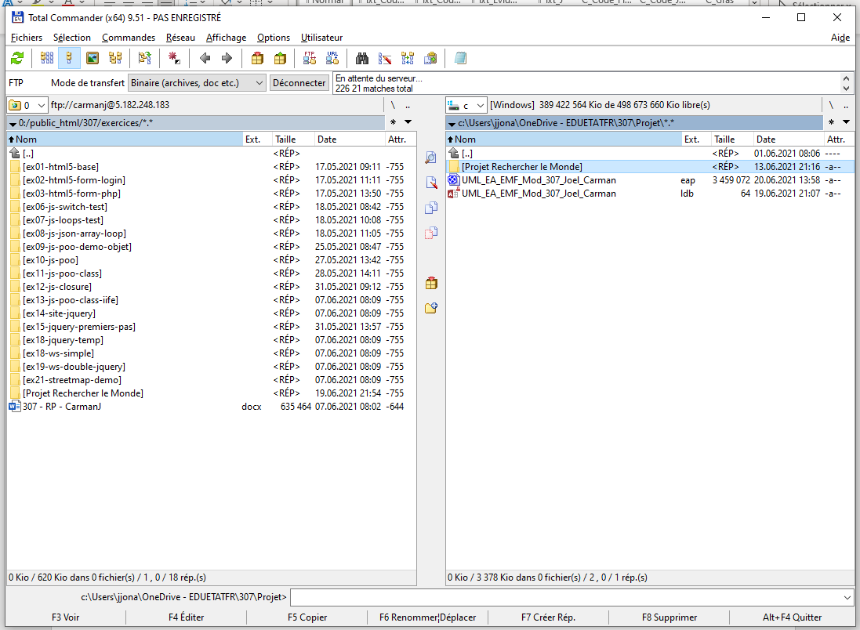
Pour se connecter via TotalCommander il faut d’abord aller sur l'hébergeur pour trouver l'adresse IP public. Dans mon cas c'est 5.182.248.183.

Fonctionnement
Sur la page d'accueil il y a des photos qui tourne en arrière-plan. Sur la barre de recherche il y a une fonction que permet d'autocompléter le nom des pays.
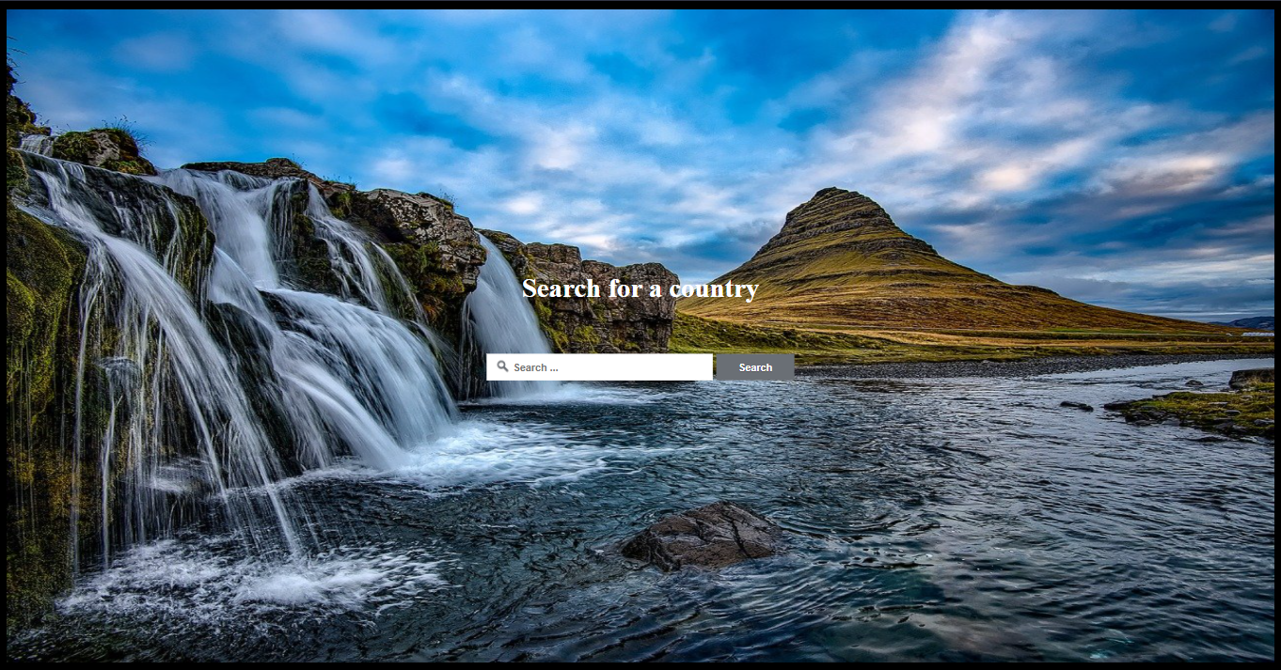
Ensuite sur la deuxième page qui est pour les informations sur un pays pendant que la page est entrain de charger il y a un petit radar qui tourne. Dès que la page a chargé les informations du pays sont affichée.
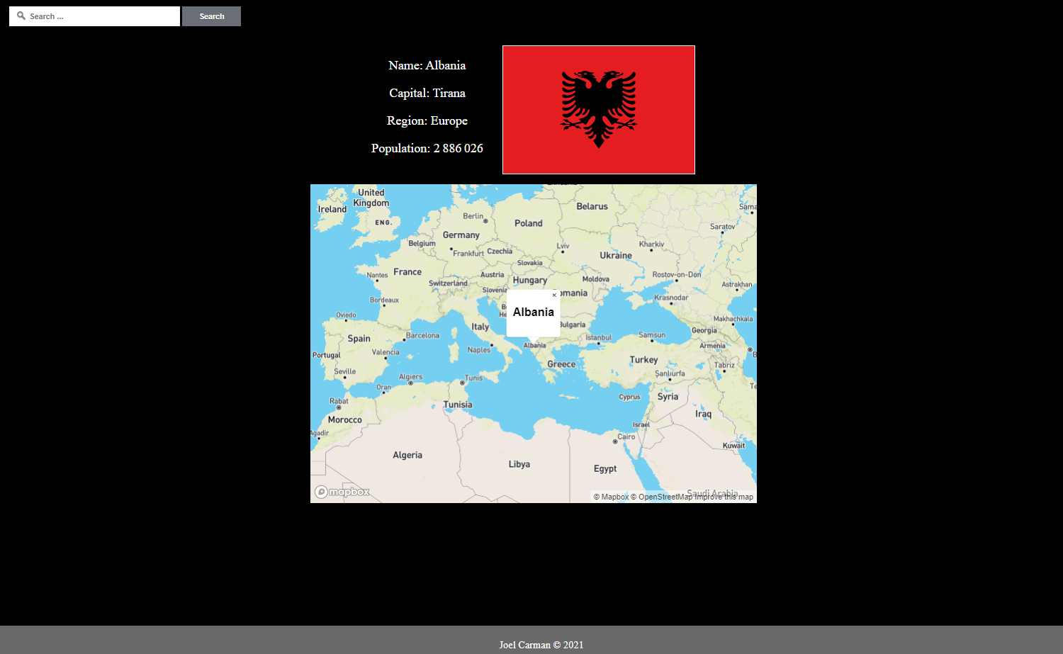
Pour le voir en live vous pouvez consulter mon site sur le lien suivant.

Remarque et conclusions
Durant ce module j'ai beaucoup appris sur les sites web et sur le fonctionnement de Javascript. J'ai beaucoup aprécié comment le module est basé sur un projet.

